Aktivitetsbingo
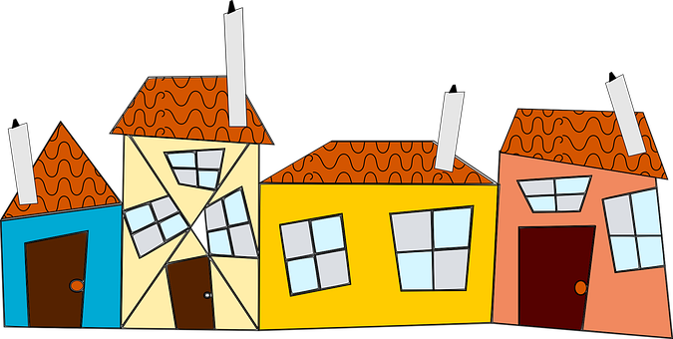
Bli med på bingo!
В этой игре есть подсказки, что можно делать дома вместе с детьми.
Отметь галочкой то, что вы делаете.
Выигрывает тот, кто первый заполнит ряд по вертикали, горизонтали или диагонали.

Sett et kryss etter hvert som du har gjort aktiviteten

Вынести мусор   | Сделать себе бутерброды   | Позвонить родственникам, с которыми не можешь  встретиться сейчас  | Сказать что-нибудь приятное тем, с кем живёшь   | Пойти в лес на прогулку  
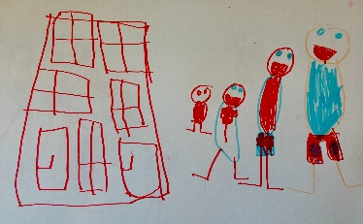  Рисовать рисунки | Складывать пазлы   | Печь  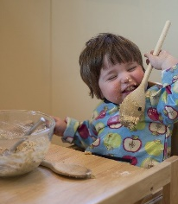 | Вырезать и приклеить катинки из журналов и газет   | Строить башню высотой с тебя  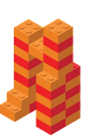
Смотреть фильм вместе   | Чить книгу со взрослым   | Играть в карты  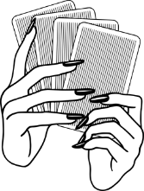 | Искать мать-и мачеху   | Тренироваться складывать одежду  
Слушать, как поют птицы   | Помочь приготовить обед  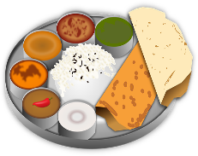 | Есть на прогулке  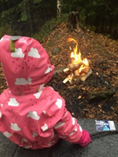 | Посчитать свои мягкие игрушки  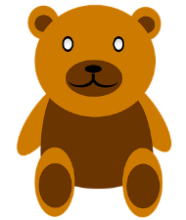 | Прибрать за собой  